
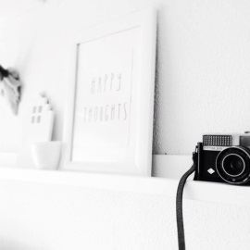

Twentyto for Villa Arena

zaterdag 5. 4. 14

Villa Arena organiseert een blogevent, super!
Dit was mijn kans om 5 bekende bloggers te horen spreken.. Vosgeparis, Beeldsteil, April&May, Stylecookie & Patrick Kooiman
De sprekers hadden mijn volledige aandacht en ik werd aangestoken door
hun enthousiasme en passie.
Aansluitend een opdracht, bezoek de winkels op jouw kaartje en schrijf een blog..
3 van deze prachtige winkels zijn Natuzzi, Auping & Artfusion.
Deze dag ga ik zeker gebruiken in mijn toekomst want ja ook ik wil graag mijn
passie voor interieur en
mooie dingen waar ik zo gelukkig van word delen ...

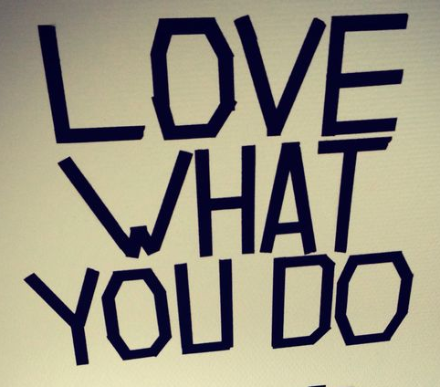
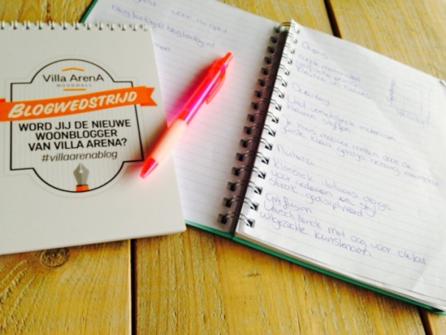

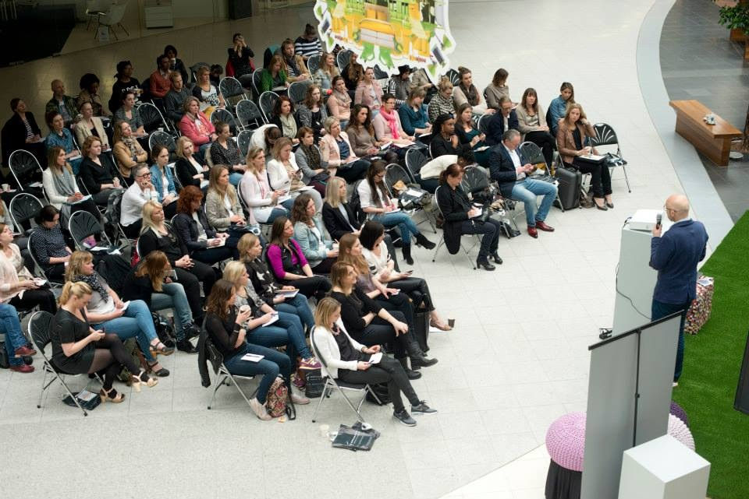

maandag 7. 4. 14

AMORE ..
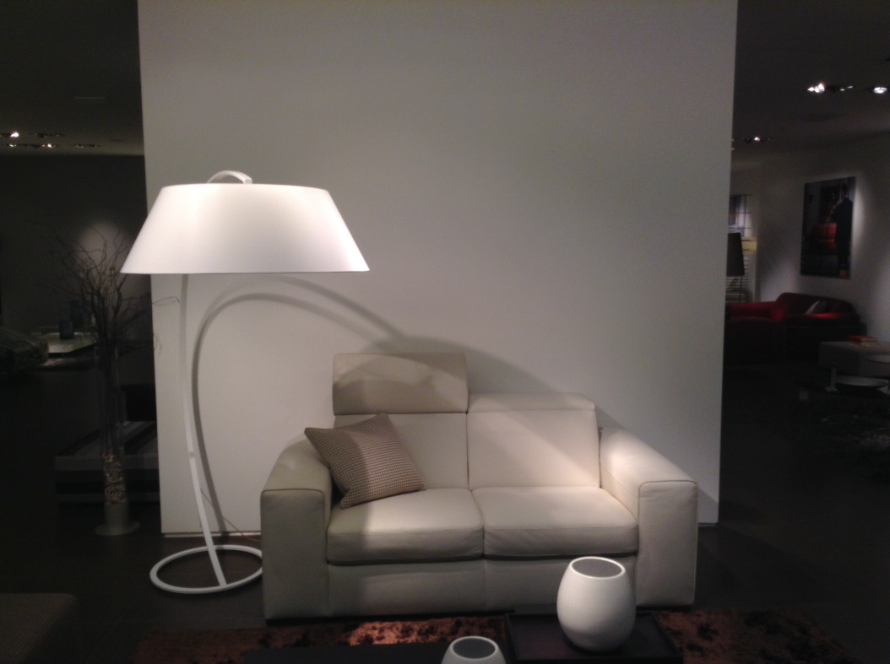

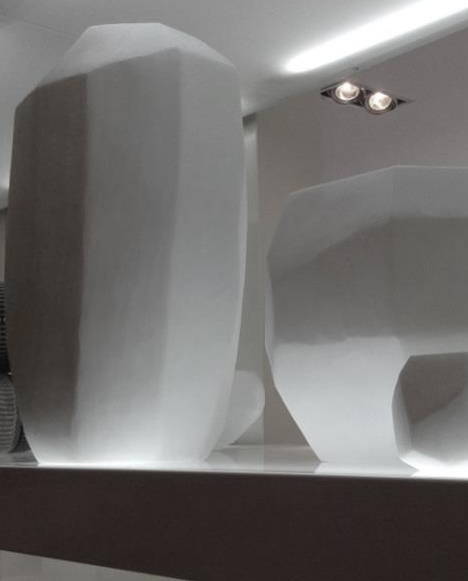
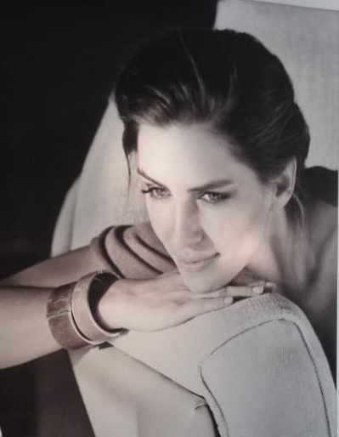

Natuzzi

Laat je verleiden door Italiaans design..
Bij de eerste stap die ik binnen zette bij Natuzzi voelde ik het Italiaanse temperament,
de chique en warme uitstraling van de winkel omarmt je.
Natuzzi biedt een ruime collectie aan prachtige meubelen, die in Italië wordt gemaakt.
Daarnaast is er een groot assortiment aan prachtige lampen & vazen..

dinsdag 8. 4. 14

SOFT MATERIALS

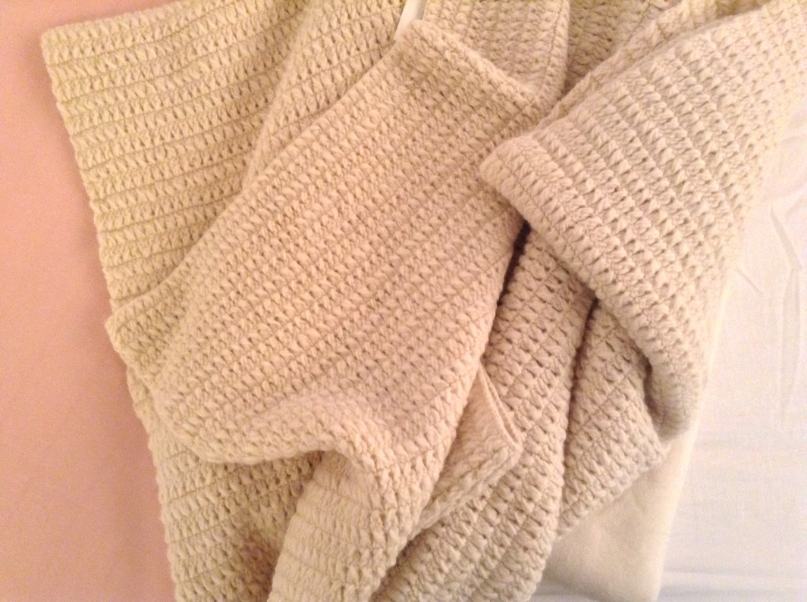

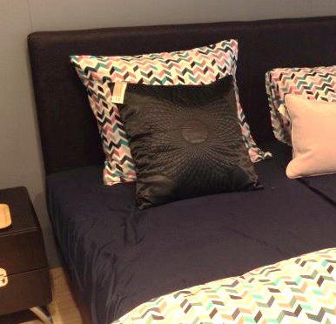
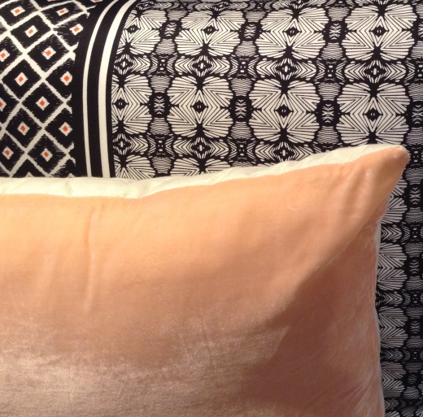

Auping

Een heerlijk zachte sprei over je bed.. lovely!

Door verschillende texturen te combineren maak je een spanend geheel.
Neem een prachtig satijnen dekbedovertrek,
en leg er een grove sprei overheen. Je maakt het geheel af met sierkussens
in verschillende prints.
Auping biedt naast de prachtige bedden ook een mooie collectie aan bed textiel, get them!

donderdag 10. 4. 14

GEEF JE MUUR OGEN ..




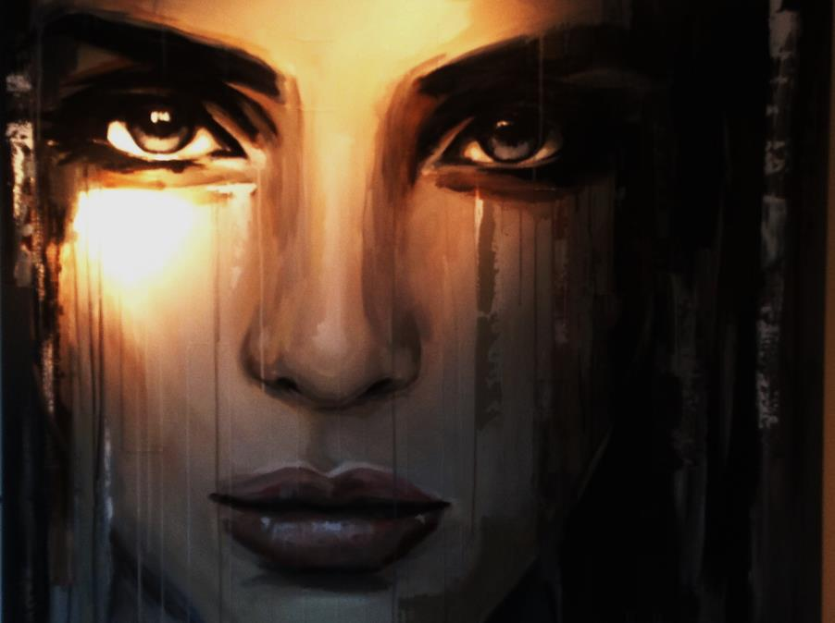

Artfusion

Leeg plekje op de muur?

Met dit kunstwerk heb je een echte eyecatcher.
Iedereen zal er een blik op werpen .. Je kunt je ogen er niet van af houden toch?
Made by Hesther van Doornum – Venus, bij ArtFusion

